БОЛЬНИЧНЫЙ ЛИСТ
Информационный
листок ПБ №10
для пациентов,
их родных и близких,
а также для тех,
кто считает своим долгом помочь им

Выпуск №2 (21), июль 2009 г.

… Над речкой ароматным сеном
Насыщен воздух голубой
И бабочка летит блаженно,
Любуясь лёгкою собой!..
Н.Дюкарев

Долгожданное лето в разгаре! Время радости,
тепла и отдыха. Всем читателям хочется пожелать ярких летних впечатлений и исполнения заветных желаний в эти светлые дни!

Здравствуйте, дорогие читатели!

НОВОСТИ БОЛЬНИЧНОЙ ЖИЗНИ

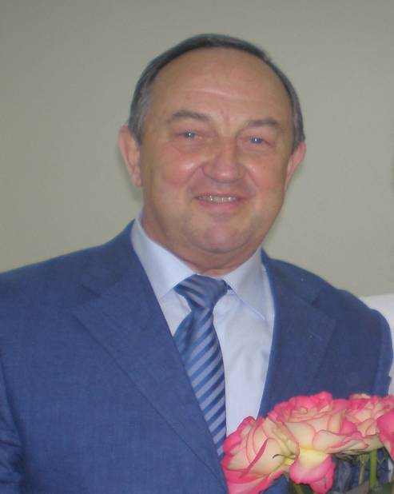
8 апреля указом Президента РФ главному врачу ПБ №10 Меркелю Владимиру Ароновичу присвоено звание Заслуженного Врача Российской Федерации. Коллектив больницы искренне поздравляет своего руководителя!

- 23 марта в нашей больнице состоялось заседание Совета Больных. Обсуждалось Постановление Конституционного Суда РФ от 29 февраля 2009 года о процедуре лишения дееспособности и порядке госпитализации недееспособных в стационар. Суть постановления заключается в следующем:
  - Присутствие человека, в отношении которого производится процедура лишения дееспособности, на суде является обязательным для возможности изложения суду своей позиции по этому вопросу.
  - Обязательна процедура судебного заседания при госпитализации недееспособного пациента в стационар.
Также рассматривались вопросы хозяйственного плана. Например, использование пациентами личной одежды, открытие торговой точки на территории больницы, освещение прогулочных двориков.
- 25 марта состоялось очередное заседание Общественного Совета города Москвы при главном психиатре Т.Б. Дмитриевой. На повестке дня стояли следующие темы:
  - Вопросы нравственности и милосердия в психиатрии по книге Даниила Гранина «Потерянное милосердие».
  - Роль общественных организаций в социальной защите инвалидов.
  - День психического здоровья в 2009 году.
- 26 марта для пациентов была организована экскурсия в филиал городского краеведческого музея г. Ногинск. Посетители музея познакомились с историей образования города Ногинск, берущей начало с ямщицкой станции под названием Рожа. По отзывам пациентов, экскурсия была интересной и познавательной.
- 24 апреля на заседании Министерства Здравоохранения и Социального Развития рассматривался проект «Об организации деятельности полипрофессиональных бригад по оказании психиатрической помощи».
- Накануне Пасхи, 24 апреля, для пациентов состоялся праздничный концерт хора русской народной песни «Сударушка» г. Электроугли. С огромной теплотой и благодарностью отзываются присутствующие на представлении.
- 25 июня для пациентов больницы была организована экскурсия в Жуковский городской музей истории покорения неба. Вниманию посетителей была предоставлена экспозиция самолётов прошлого и настоящего поколения, подробный рассказ о развитии самолётостроения в России.
Дылдина Н.А. врач психиатр 4 отделение.

Врач и персональный компьютер. На острие проблемы.

Уважаемые читатели, статья, с которой Вы решили познакомиться, носит не совсем обычный для нашей газеты характер. Обычно на этих страницах мы размещаем информацию, которая непосредственно и напрямую касается наших пациентов. Этот же материал посвящен вопросам, злободневным для врачебного коллектива. Надеемся, однако, что каждый найдет в нем для себя что-то интересное.
Толчком для написания статьи стало событие, недавно произошедшее в больнице. И, задумав рассказать о нем, мы столкнулись с целым пластом актуальных проблем и вопросов, которые так же решили затронуть и дать им свою оценку.
Итак, предыстория вопроса. 2 года назад Департаментом здравоохранения г. Москвы для больницы было выделено 25 персональных компьютеров. На фоне масштабов использования этого чуда современной техники лишь двумя-тремя врачами-энтузиастами, это событие было просто фурором. Наконец-то в каждом отделении появился свой компьютер! В этот период перед нами остро встал вопрос рационального и грамотного использования данного инструмента. И выход нашёлся.
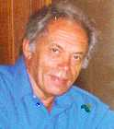
Благодаря старым связям главного врача, больнице удалось взять в эксплуатацию программный комплекс, созданный уникальным человеком, объединившим в себе медицинский талант практикующего врача и управленца со знаниями и умениями в области программирования. Владимир Михайлович Тавровский – на протяжении уже более 35 лет занимается вопросами создания систем управления медицинскими процессами. Внедрение его разработок в различных лечебных учреждениях Новокузнецка, Барнаула, Новосибирска, Красноярска, Улан-Удэ, Владивостока, Тюмени, Свердловска, Перми позволило добиться значительного улучшения результатов медицинской помощи. Вместе с развитием компьютерных технологий, идеи управления лечебно-диагностическим процессом были воплощены им в программном комплексе, который и попал в наши руки.
Событие. Опыт эксплуатации программы на протяжении почти 2 лет заставил нас остановиться и оглянуться на то, что уже сделано, чтобы определить направление дальнейшего движения. Для этого мы решили использовать все имеющиеся в нашем распоряжении возможности и провели трёхдневный «исследовательский марафон». В качестве независимых внешних экспертов были приглашены гости: заместитель руководителя информационно-аналитического центра Тюменского областного перинатального центра Александр Батуевич Ербактанов и системный администратор Кировской областной клинической больницы Константин Чикишев. Оба гостя имели богатый многолетний опыт работы с программой В.М. Тавровского, что было для нас решающим фактором при выборе экспертов. На первом этапе мы предложили врачам, использующим в своей повседневной работе программный комплекс, изложить их представления о целях и задачах автоматизации лечебной работы в стационаре. Затем экспертами был проанализирован уровень владения практикующих врачей возможностями программы. Заключительным этапом стало интерактивное обсуждение различных аспектов использования программы в лечебной практике. Дискуссию вела руководитель кадровой службы больницы Ирина Александровна Скокова, которая, используя материалы письменных работ врачей и их участие в интерактивном обсуждении, структурировала идеи аудитории по принципам ситуационного (SWOT) анализа. Намеренно упуская мелкие детали и нюансы, наиболее важные выводы, к которым мы пришли в результате обсуждения, можно сформулировать следующим образом:
1. Экспертами дана высокая оценка уровню владения врачами возможностями программы В.М. Тавровского (несмотря на отдельные мелкие недостатки, врачи обнаружили заинтересованность и грамотность при использовании данной программы). Оба наших гостя отметили, что наиболее глубоко возможности программы изучены и используются врачом отделения №4 Крутовым Вячеславом Владленовичем.
2. В ходе обсуждения участники дискуссии отметили высокий уровень требований, которые предъявляет программа вниманию и дисциплинированности врача.
3. Вместе с этим использование функциональных возможностей программы позволяет увеличить эффективность управленческих воздействий (сделать их более оперативными, адресными и конкретными), минимизировать случайности и субъективизм при принятии решений, усилить контроль за состоянием пациентов и, как следствие, повысить качество оказываемой помощи.
Комментарии и размышления:
Сегодня вопросы информатизации здравоохранения входят в число стратегических перспектив развития отрасли. В рамках бурно обсуждающейся «Концепции развития системы здравоохранения в Российской Федерации до 2020 г.», которая обозначает одним из приоритетов государственной политики сохранение и укрепление здоровья населения, два раздела полностью посвящены вопросам использования современных компьютерных технологий в здравоохранении.
В выступлении 12 февраля 2009 года на открытии первого заседания Совета по развитию информационного общества в России Президент РФ Д.А.Медведев отметил: «В здравоохранении… надо перейти к ведению истории болезни в электронном виде». Однако в том же выступлении было сказано: «Что касается документов, у нас оборот как велся, так и ведется на бумаге. А компьютеры в основном используются сами знаете для чего. По сути, это пишущие машинки, просто более удобные, потому что не нужно каждый раз одно и то же перепечатывать». К сожалению, это касается и медицины. До сих пор на уровне государства до конца не сформирована единая политика внедрения компьютерных технологий в здравоохранении. Отсутствуют единые критерии оценки программ по их полезности для лечебного процесса. Энтузиасты – пытаются и набивают шишки собственным опытом. Безразличные делают вид, словно ничего не происходит и продолжают работать по старому.
В этой ситуации возникает чувство гордости за коллектив, в котором работаешь. Снова врачи психиатрической больницы №10 на передовом фронте революционных перемен. Очень отрадно осознавать, что первый опыт освоения современных компьютерных технологий мы получили именно с данной программой. Многие разработчики в этот период полной анархии в вопросах создания медицинских информационных систем, во главу угла ставят лишь медицинский документооборот (протоколирование медицинских записей) и примитивную медицинскую статистику. Главная же задача, которую ставит используемая нами программа, заключается в том, чтобы вернуть современного врача к принципам клинической медицины. Работа врача по правилам, установленным программой, прививает ему навыки и знания, накопленные опытными клиницистами еще в ту эпоху, когда занимались не исполнением многочисленных приказов, а собственно лечением пациента, заставляет думать и действовать в категориях клинической медицины. Своевременная сортировка случаев и проблем по степени сложности и важности, планирование нагрузки, разделение ответственности, анализ результатов, автоматический анализ отклонений от средней нормы и выделение «зон риска»… всё это позволяет не пропустить важного, своевременно среагировать на меняющуюся ситуацию в ходе лечебного процесса. Не вызывает ни каких сомнений, что правильное понимание и активное, внимательное использование этих принципов обязательно должно дать позитивный результат в виде улучшения качества оказываемой в больнице медицинской помощи.

Зам. главного врача по мед. части Черёмин Р.А.,
Системный администратор Залевская Е.А.

«Необитаемый остров» в Колонтаево.

28 мая администрацией больницы при поддержке компании «Янссен-Силаг» на базе отдыха «Колонтаево» было организовано интересное мероприятие – выездной тренинг по командообразованию. Для участия в нём были приглашены 30 сотрудников нашей больницы, включая врачей, психологов, старших медицинских сестер, а так же 15 гостей из психиатрической больницы №15. Вела программу руководитель кадровой службы Скокова Ирина Александровна, имеющая опыт работы по ведению корпоративных тренингов более 8 лет.
Главной идеей тренинга являлось формирование команды единомышленников и определения ключевого «кадрового ядра» больницы. Участие коллег из ПБ №15 создало необходимые условия для обмена профессиональным опытом при формировании конструктивных конкурентных навыков в системе управления и принятия коллективных «командных» решений. После проведения 4-х часового тренинга врачами нашей больницы Ульяновым И.В., Большаковым Ю.А. и Дроботом Н.Ю.

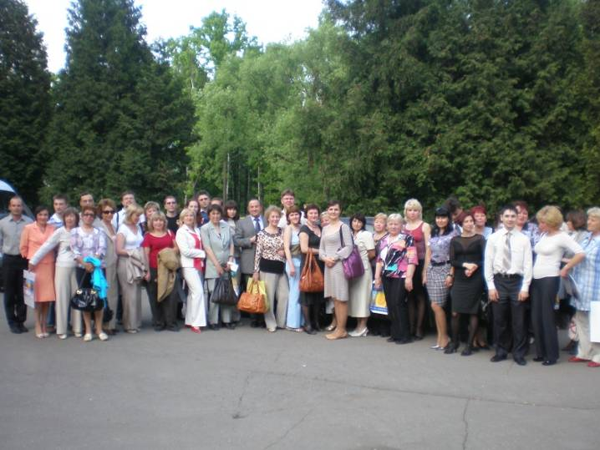
были представлены сообщения об опыте работы в области использования современных методов и подходов при оказании психиатрической помощи. Программа была завершена ужином. В неформальной обстановке прозвучали замечательные старые песни, которые в разные периоды жизни больницы были подготовлены к всевозможным праздничным событиям. Представители фирмы «Янссен-Силаг» и психиатрической больницы №15 тепло поздравили главного врача, Меркеля Владимира Ароновича с присвоением ему звания «Заслуженного врача Российской Федерации».
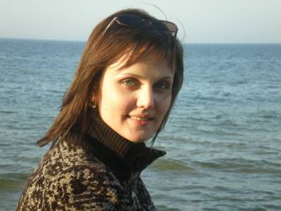
Ирина Александровна: «Современная система управления требует нестандартной системы подготовки кадров.
Это стало стимулом для широкого применения различных тренингов, ориентированных на подготовку сотрудников. Одно из основных направлений подобных тренингов — «КОМАНДООБРАЗОВАНИЕ».
Узкоспециализированный тренинг является моделью реальной деятельности специалиста в тех или иных специально созданных условиях. Участнику необходимо выйти за рамки стандартного мышления, использовать все имеющиеся в его арсенале знания, опыт, навыки межличностного взаимодействия, способности к принятию нестандартных решений (креативность). Тренинг предоставляет возможность систематизировать и опробовать на практике теоретические знания по решению самых разнообразных проблем. Ситуация тренинга предусматривает выполнение различных заданий, которые даются ведущим в рамках заданной роли. Поскольку интересы разных ролей не совпадают, решение приходится находить в условиях конфликтных ситуаций с помощью конструктивных переговоров.
На нашем тренинге участникам было предложено представить ситуацию, при которой они после жуткого кораблекрушения оказались на необитаемом острове. Все участники были разделены на три команды «Созвездия», «Феникс» и «Паруса». Выполняя задания ведущего, участники игры были вынуждены в нелегких условиях найти «способы выживания». Разрабатывалась стратегия заманивания «Маугли» (Ульянов И.В.), который помогал выживать в «экстремальных условиях». Принимались командные решения по организации жизни, быта и досуга. Вырабатывалась командная стратегия спасения всех членов команд, «попавших в плен к пиратам» и в «землетрясение». В итоге правильных командных решений участники смогли выйти победителями в решении всех сложных задач. Это подтверждает идею тренинга: «только сплоченная команда принимает правильные и результативные решения».
Главные принципы настоящей продуктивной «команды» изложены в книге Патрика Ленсиони «Пять пороков команды». Именно эта книга стала основой для разработки данного тренинга. Всем заинтересовавшимся настоятельно рекомендую её прочитать».

Руководитель кадровой службы Скокова И.А.

Полёт фантазии.

Свежим ветром в эти жаркие дни сегодня на поэтической страничке стихи нашей пациентки Филимоновой Марии из 4 отделения.

Танец снегопада.

Вот похолодало,
кроны поредели.
Помнишь, как вчера
мы в окно глядели:
Снега не крупинки,
всё голым-голо,
А сейчас посмотришь-
горы намело.
Завлекает, кружит
танец снегопада,
В пляс пошли качели,
школьная ограда.
Вьётся снег белёсый,
покрывая реки,
Падая на плечи,
падая на веки.
Вдруг, меня настигнет
танец тот красивый,
Как я и хотела,
как я и просила.
Завлечёт, закружит,
будто так и надо.
В танце вся округа,
в танце снегопада.

Раздела осень город,
Оделась опавшей листвой.
И запоздалый холод
Пожаловал, как «свой».

Расплескала дождь по крышам,
Поселилась за углом,
И сказала (кто-то слышал),
Что ей нравится наш дом.

Я зову её к нам в гости,
Скатертью накрыла стол.
Окна я открыла после,
Чтобы холод к нам пришёл.

Но не долго посидели,
Мне сказали: «Нам пора».
И уже позёмку стелят
По асфальту во дворах.

? Аббревиатура SWOT образована первыми буквами английских слов: strengths — сильные стороны, weaknesses — слабые стороны, opportunities — возможности и threats — риски

